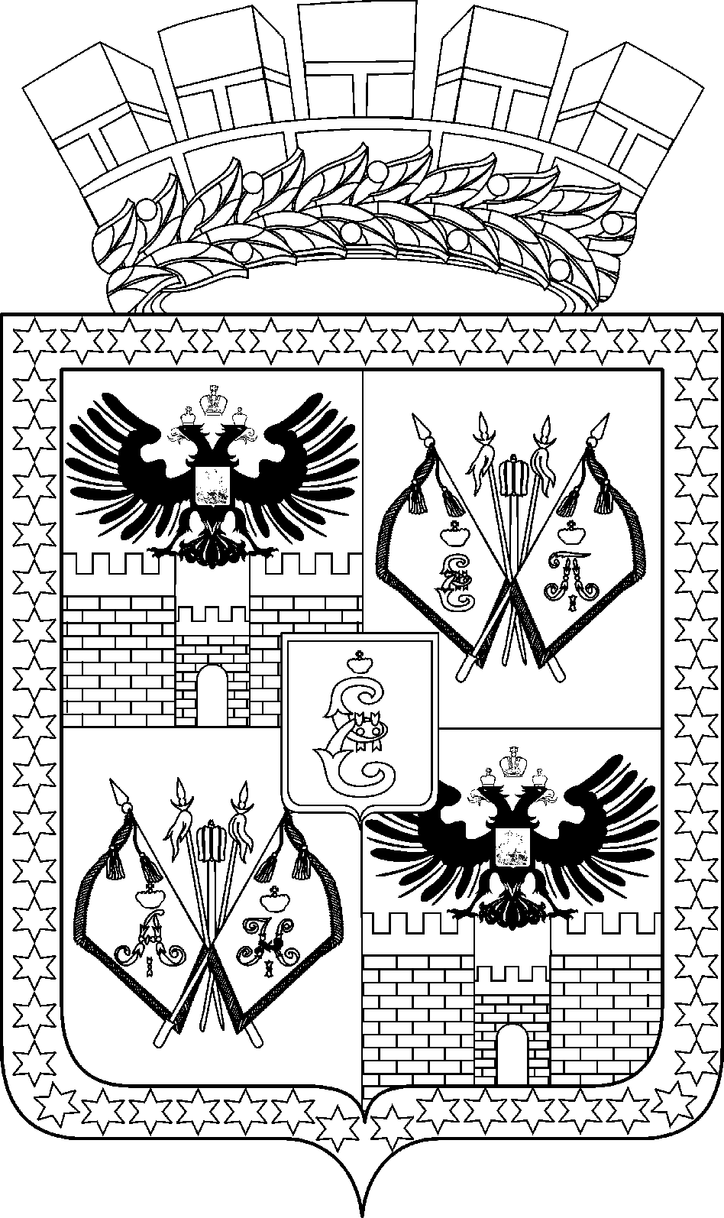

АДМИНИСТРАЦИЯ МУНИЦИПАЛЬНОГО ОБРАЗОВАНИЯ
ГОРОД КРАСНОДАР

ПОСТАНОВЛЕНИЕ
№
г. Краснодар

О признании утратившими силу
отдельных муниципальных правовых актов

В связи с истечением срока действия муниципальных правовых актов п о с т а н о в л я ю:
- Признать утратившими силу:
постановление администрации муниципального образования город Краснодар от 16.12.2011 № 10106 «Об утверждении Положения о предоставлении субсидий на капитальный ремонт многоквартирных домов, включённых в муниципальную ведомственную целевую программу «Капитальный ремонт многоквартирных домов в муниципальном образовании город Краснодар» на 2011 год»;
постановление администрации муниципального образования город Краснодар от 31.07.2012 № 6384 «О внесении изменений в постановление администрации муниципального образования город Краснодар от 16.12.2011 № 10106 «Об утверждении Положения о предоставлении субсидий на капитальный ремонт многоквартирных домов, включённых в муниципальную ведомственную целевую программу «Капитальный ремонт многоквартирных домов в муниципальном образовании город Краснодар» на 2011 год».
2.1Департаменту информационной политики администрации муни-ципального образования город Краснодар (Лутай) официально опубликовать настоящее постановление путём размещения на официальном Интернет-портале администрации муниципального образования город Краснодар и городской Думы Краснодара.
3. Настоящее постановление вступает в силу со дня его официального опубликования.
4.1Контроль за выполнением настоящего постановления возложить на заместителя главы муниципального образования город Краснодар М.В.Онищенко.

Глава муниципального образования
город Краснодар Е.М.Наумов

